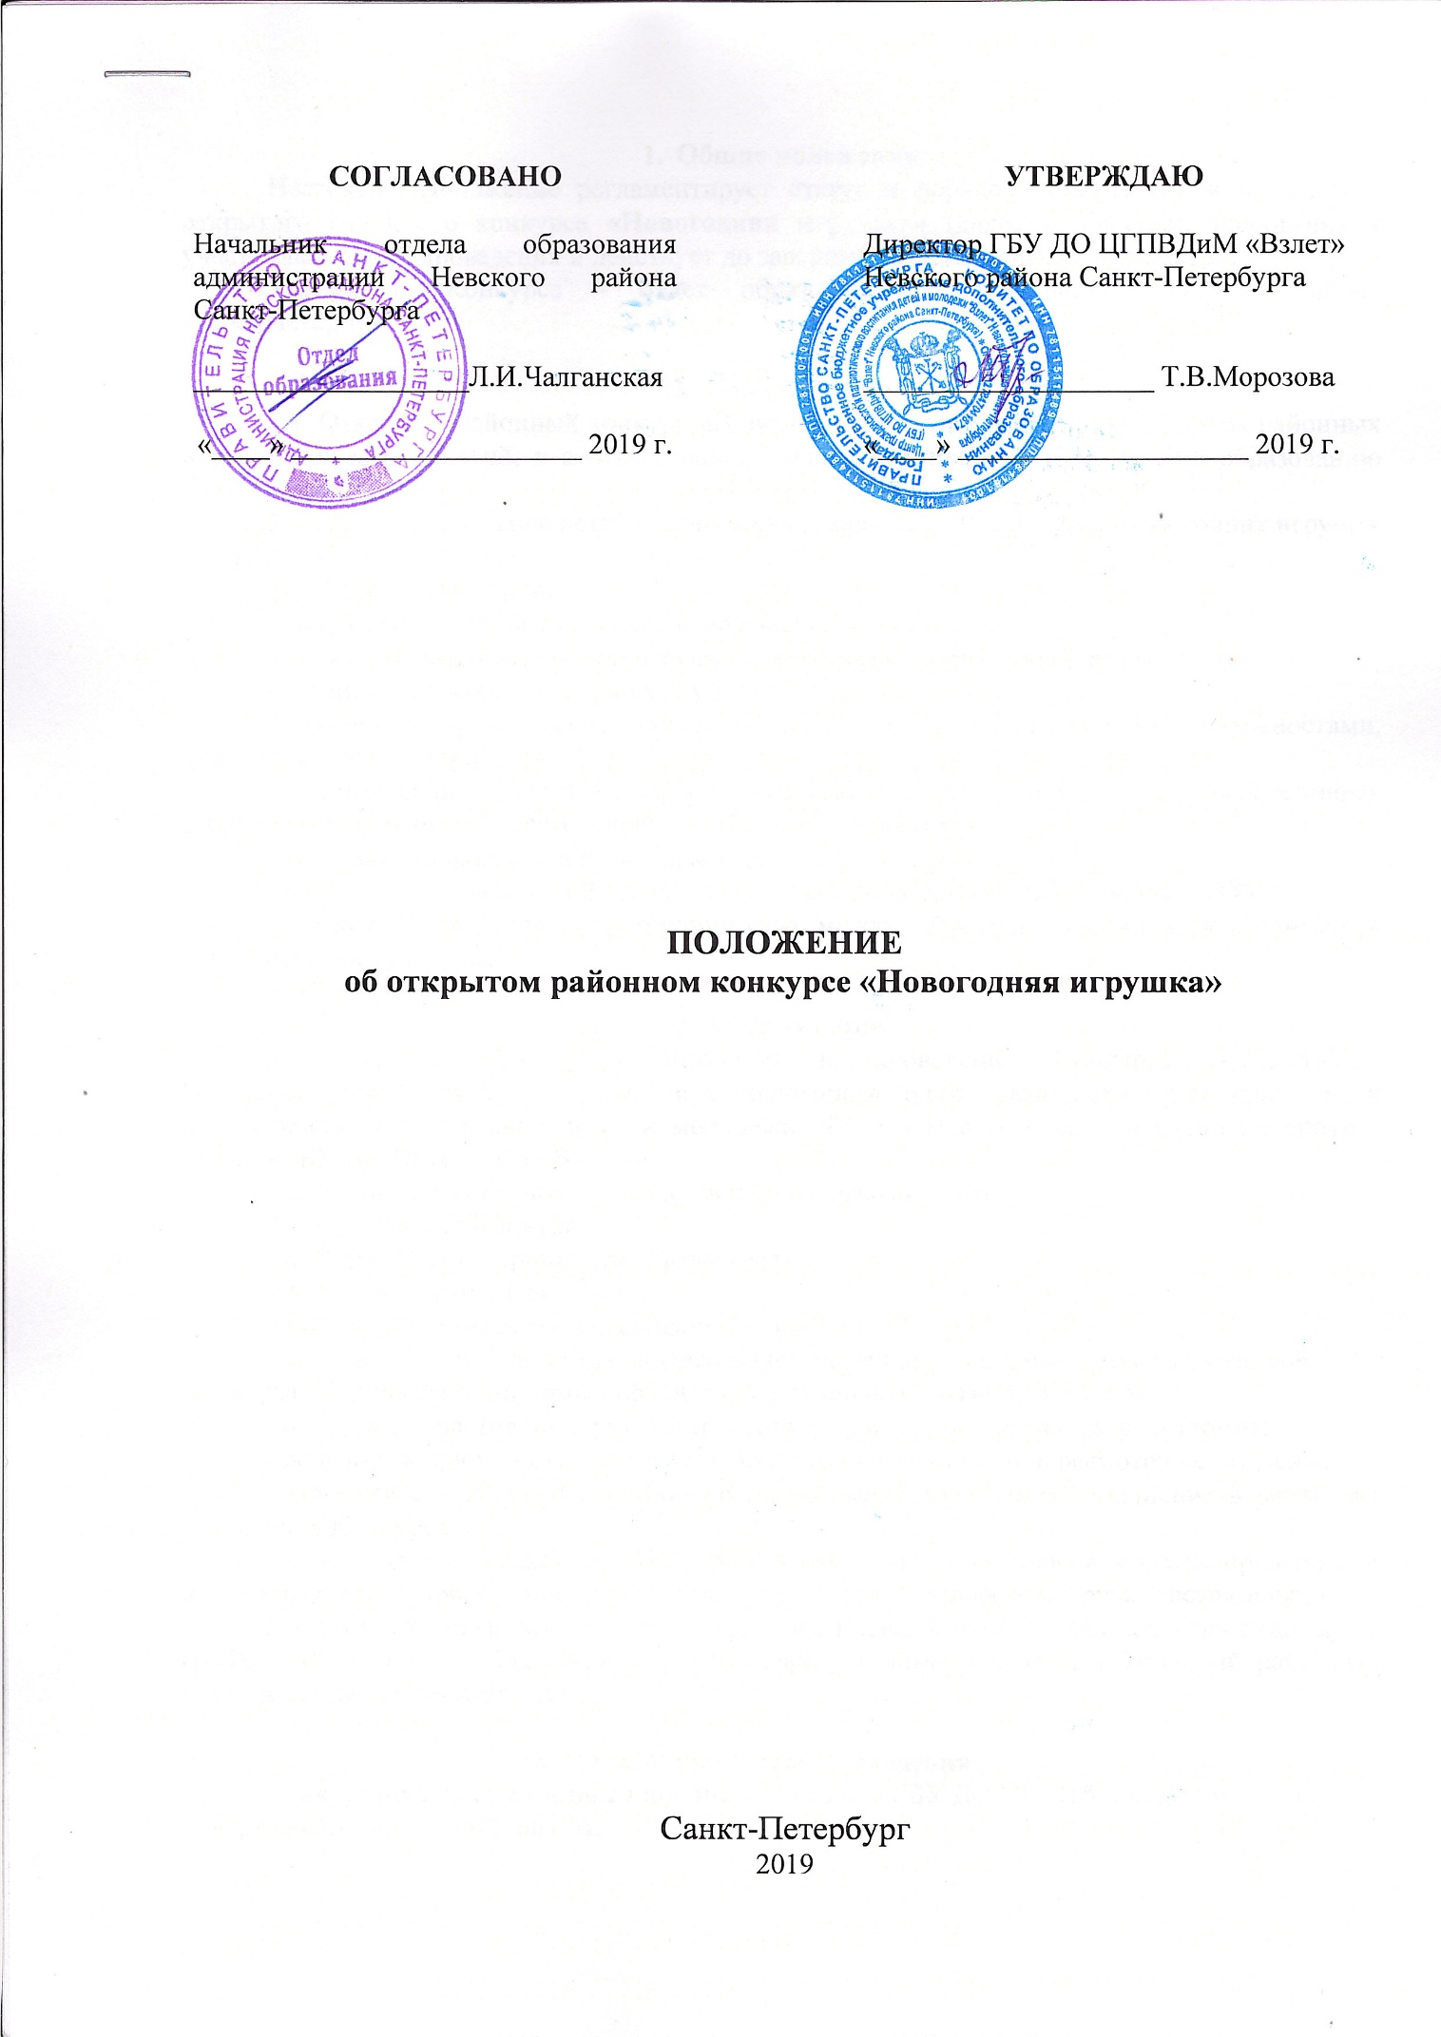

- Общие положения
Настоящее Положение регламентирует статус и порядок организации и проведения открытого районного конкурса«Новогодняя игрушка»(далее - Конкурс), требования к участникам, сроки проведения и действует до завершения конкурсных мероприятий.
Учредитель Конкурса – отдел образования администрации Невского района Санкт-Петербурга.

- Цели и задачи
2.1. Открытый районный конкурс«Новогодняя игрушка» проходит в рамках районных и городских мероприятий, в соответствии с планом мероприятий Комитета по образованию Санкт-Петербурга.
2.2.Цель - вовлечение детей в творческий процесс по изготовлению новогодних игрушек и украшений.
2.3.Задачи Конкурса:
- содействовать развитию у детей творческих способностей;
- стимулировать интерес детей к самостоятельным занятиям творчеством;
- развивать художественный вкус у детей;
- развивать практические навыки в работе с канцелярскими принадлежностями, художественными материалами;
- формирование у детей и подростков положительного отношения к художественному творчеству и придание их деятельности общественной значимости;
- развивать творческие инициативы у детей и подростков;
- создание мотивационной среды для работы у педагогических сотрудников ОУ;
- развивать потребности сотрудничества между образовательными учреждениями и учреждениями культуры.

- Организация
3.1 Непосредственную организацию и проведение Конкурса осуществляет Государственное бюджетное учреждение дополнительного образования «Центр гражданского и патриотического воспитания детей и молодежи «Взлёт» Невского района Санкт-Петербурга (далее - ГБУ ДО ЦГПВДиМ «Взлет»).
3.2. Руководство Конкурса осуществляется Оргкомитетом.
3.3. Оргкомитет Конкурса:
- информирует о мероприятиях Конкурса;
- формирует жюри Конкурса;
- формирует программу и расписание Конкурса;
- утверждает макет диплома, осуществляет внесение в дипломы данных участников
Конкурса, подписывает дипломы победителей, призеров и других участников;
- оповещает участников о результатах Конкура, осуществляет выдачу дипломов;
- решения жюри и Оргкомитета являются окончательными и пересмотру не подлежат.
- Оргкомитет оставляет за собой право вносить изменения и дополнения в регламент проведения Конкурса.
- Оргкомитет оставляет за собой право в рамках Конкурса добавлять мероприятия или изменить сроки их проведения, а также отменять их в случае форс-мажорных обстоятельств.
3.4. Ответственный координатор: Бурлакова Елена Александровна, педагог-организатор ЦГПВДиМ «Взлет», т. 442-70-14, 4427014@mail.ru в теме указывать «Открытый районный конкурс «Новогодняя игрушка».

- Сроки и место проведения
Конкурс проводится с 1 по 29 ноября 2019 года в ГБУ ДО ЦГПВДиМ «Взлет» по адресу: Товарищеский пр., д. 28/2, лит. А.

- Участники, условия приёма работ
5.1. К участию в Конкурсеприглашаются воспитанники государственных бюджетных дошкольных образовательных учрежденийСанкт-Петербурга(далее – ГБДОУ) в возрасте от 4до 7 лет, а также учащиеся государственных бюджетных учреждений дополнительного образования Санкт-Петербурга (далее ГБУДО) в возрасте от 7 до 17 лет; все педагогические сотрудники ГБДОУ и ГБУДО.
5.2. Работы, представленные на Конкурсв детской номинации, рассматриваются по возрастным группам:
Среди ГБДОУ (детские сады):
1-я возрастная группа (средняя) – 4-5 лет;
2-я возрастная группа (старшая) – 5-6 лет;
3-я возрастная группа (подготовительная) – 6-7 лет.
Среди ГБУДО (дополнительное образование):
1-я возрастная группа (младшая) – 7-9 лет;
2-я возрастная группа (средняя) – 10-12 лет;
3-я возрастная группа (старшая) – 13-17 лет.

- Условия Конкурса, требования к работам и оформлению
  - Все представленные на Конкурс работы НЕ ВОЗВРАЩАЮТСЯ.
  - Работы будут переданы в государственные или общественные организации, которые оказывают социальную поддержку пенсионерам, детям-сиротам, инвалидам и т.п.
  - Конкурс проводится по следующим номинациям:
Среди детей:
- Елочная игрушка
- Новогоднее украшение (для оформления помещения).
Среди педагогических сотрудников:
- Новогодняя карнавальная маска
- Сценарий новогодней сказки
6.4. От каждого учреждения в детской номинации можно представить не более 6 работ; от каждого учреждения во взрослой номинации можно представить не более 4 работ.
Всего от учреждения (во всех номинациях) может быть представлено НЕ БОЛЕЕ 10 работ. В случае, если в одном ГБДОУ(детском саду) имеется несколько филиалов, на Конкурс могут приниматься не более 10 работ от каждого филиала одного ГБДОУ (детского сада).
  - На Конкурс могут быть представлены как индивидуальные, так и коллективные работы. Коллективной считается работа, в изготовлении которой приняло участие два или более воспитанников.
  - Все детские работы оцениваются по возрастным группам (см. пункт 5.2.)
  - Номинация ЁЛОЧНАЯ ИГРУШКА(детская номинация).
- Ёлочная игрушка по размеру и весу должна быть такой, чтобы её можно было повесить на ёлку;
-форма игрушки может быть любая (шарик, кубик, кукла, гирлянда, фонарик, сказочный персонаж), игрушка может быть плоской или объёмной, в зависимости от замысла и вашей фантазии;
- игрушка ОБЯЗАТЕЛЬНО должна иметь прочную ленту-петлю для крепления на ёлку;
-в оформлении игрушки НЕ должно быть использовано битое стекло, острые металлические или стеклянные детали, никакие острые и колющиеэлементы!А также НЕ должно быть пластилина, сыпучих материалов и плохо держащихся деталей;
-ОБЯЗАТЕЛЬНО КАЖДАЯ игрушка предоставляется в отдельной упаковке (файле/коробке ипроч.),с вложенной в нее этикеткой(Приложение 2);
  - Номинация НОВОГОДНЕЕ УКРАШЕНИЕ(детская номинация).
- Новогоднее украшение:украшение на стену (не превышающее 1 метра в длину); новогодняя композиция под ёлку (размер: длина – не более 30 см; ширина – не более 20 см; высота – не более 10 см (размер коробки для обуви); подвесное украшение к потолку (не превышающее 30 см);
- украшения должны быть лёгкими, хорошо скреплены, и иметь детали для подвешивания, если это подвесные украшения;
-в оформлении украшенияНЕ должно быть использовано битое стекло, острые металлические или стеклянные детали, никакие острые и колющие элементы! А также НЕ должно быть пластилина, сыпучих материалов и плохо держащихся деталей;
- ОБЯЗАТЕЛЬНО КАЖДОЕ украшение предоставляется в отдельной упаковке (файле/коробке и проч.), с вложенной в нее этикеткой (Приложение 2);
  - Номинация КАРНАВАЛЬНАЯ МАСКА(взрослая номинация).
- Маска может быть для детей или для взрослых;
- можно использовать готовую основу, или полностью изготовить самостоятельно;
- для декорирования маски можно использовать разный текстиль, бисер, пайетки, перья, краски, бумагу и проч.;
- в оформлении маскиНЕ должно быть использовано битое стекло, острые металлические или стеклянные детали, никакие острые и колющие элементы! А также НЕ должно быть пластилина, сыпучих материалов и плохо держащихся деталей;
- ОБЯЗАТЕЛЬНО КАЖДАЯмаска предоставляется в отдельной упаковке (файле/коробке и проч.), с вложенной в нее этикеткой (Приложение 2);
  - Номинация СЦЕНАРИЙ НОВОГОДНЕЙ СКАЗКИ(взрослая номинация).
- Необходимо предоставить сценарий НОВОГОДНЕГО СПЕКТАКЛЯ, который был или будет проводиться в учреждении, где работает автор сценария;
- автор сценария может быть только один;
- от одного автора на Конкурс предоставляетсяТОЛЬКО ОДИН сценарий;
- работа принимается НА БУМАЖНОМ НОСИТЕЛЕ, т.е. в распечатанном виде;
- сценарий должен быть написан в программе Word;
- параметры страницы, поля: верхнее – 2 см, нижнее – 2 см, левое – 3 см, правое – 1,5 см;
- шрифт - TimesNewRoman;
- размершрифта – 14;
- междустрочный интервал – 1,0
- работа должна иметь название;
- количество страниц: НЕ БОЛЕЕ 7страниц А4, не включая титульный лист;
- работа ОБЯЗАТЕЛЬНО должна иметь титульный лист, в котором будет указано название учреждения полностью, название сценария, ФИО автора работы ПОЛНОСТЬЮ, его должность, город, год;
- ОБЯЗАТЕЛЬНО каждый сценарий предоставляется отдельно.

- Порядок проведения
7.1. Для участия в Конкурсе необходимос 1 по 6 ноября 2019 года(включительно) отправить заявку на электронную почту4427014@mail.ru(Приложение 1).Заявка ОБЯЗАТЕЛЬНО должна быть заверена печатью и подписана руководителем ОУ.
7.2. Заявка, поданная после 06 ноября 2019 г. не принимается.
7.3. Приём конкурсных работ осуществляется2 дня: 11 и 12 ноября 2019 года.
7.4. Результаты будут подводиться в каждой возрастной группе в каждой категории ОУ, в каждой номинации.
7.5. Жюри (Приложение 3) вправе определить не все призовые места, а также разделить призовые места между несколькими участниками.
7.6. Решение жюри является окончательным и пересмотру не подлежит.
7.7. Участники, занявшие 1,2,3 места, награждаются дипломами победителя 1,2,3 степени соответственно.
7.8. Участники, не занявшие призовые места, награждаются дипломами лауреата.

- Подведение итогов и награждение
8.1. Подведение итогов и награждение победителей и участников состоится в ЦГПВДиМ «Взлёт», по адресу: Товарищеский пр., д. 28, к. 2, литер А.
8.2. О дате и времени подведения итогов будет сообщено дополнительнов официальном письме, направленном на ОФИЦИАЛЬНЫЙ e-mail ОУ (e-mail, указанный в заявке).
8.3. Результаты конкурса оформляются протоколом. Выписка из протокола будет размещена на сайте ГБУ ДО ЦГПВДиМ «Взлет» в информационно-телекоммуникационной сети «Интернет» по адресу:http://vzlet.spb.ru/; в группе «ВКонтакте» https://vk.com/clubcentrvzlet; а также в сети «Инфозона» Невского района.
8.4. Критерии оценки работ:
- соответствие темеи всем условиям конкурса;
- эстетический вид, аккуратность;
- общее художественное впечатление от работы;
- оригинальность идеи, техники исполнения и подачи материала;
- соответствие творческого уровня возрасту автора(ов), самостоятельность детей в работе;
- композиционное решение;
- сочетаемость фактурных решений (в зависимости от техники исполнения)

- Финансирование
Общее финансирование Соревнований осуществляется в пределах текущего финансирования.

Приложение 1
к Положению об открытом районном конкурсе
«Новогодняя игрушка»

Заявка
на участие в открытом районном конкурсе
«Новогодняя игрушка»

ВНИМАНИЕ!
ОДНА ЗАЯВКА на ОДНУ РАБОТУ!

Приём заявок: 1 – 6 ноября 2019 г.
Приём работ: 11 – 12 ноября 2019 г.

Название учреждения (согласно Уставу);
ФИО педагога (сокращения не допускаются);
Телефон ___________ (рабочий), _______________________ (мобильный);
Электронная почта ОУ (ОФИЦИАЛЬНАЯ) ____________________________________________
(с этой почты отправляются все материалы в соответствии Положению)

№ ОУ (сокращенно) | ФИ участника  (полностью)  ИЛИ  коллективная работа* | Возраст  (класс или группа) | ФИО педагога  (полностью без сокращений) | Должность педагога (полностью)

Будьте внимательны при заполнении заявки!
Эти данные будут внесены в наградную документацию!

* Коллективной считается та работа, в выполнении которой приняли участие ДВОЕ и более участников.

Приложение 2
к Положению об открытом районном конкурсе
«Новогодняя игрушка»

Этикетка

Этикетка является паспортом работы. На этикетке указана основная информация.
Этикетка ОБЯЗАТЕЛЬНО должна быть вложена (НЕ приклеена!) в файл с работой.

Автор работы/
ИЛИ
Коллективная работа (название группы д/с)
Возрастная категория

№ ОУ (сокращённо)
ФИО педагога (полностью)
Должность педагога

Приложение 3
к Положению об открытом районном конкурсе
«Новогодняя игрушка»

Состав жюри

- Специалист Отдела образования Администрации Невского района.
- Бурлакова Елена Александровна, педагог-организатор, педагог дополнительного образования ГБУ ДО ЦГПВДиМ «Взлёт».
- Захарова Мария Константиновна, педагог дополнительного образования ГБУ ДО ЦГПВДиМ «Взлёт».
- Жигула Галина Алексеевна, методист ГБУ ДО ЦГПВДиМ «Взлёт».
- Чепик Елена Сергеевна, педагог дополнительного образования ГБУ ДО ЦГПВДиМ «Взлёт».
- Представитель учреждения дополнительного образования.
- Представитель дошкольного образовательного учреждения.

В зависимости от количества представленных на Конкурс работ, может быть увеличен состав жюри.

